МИНИСТЕРСТВО НАУКИ И ВЫСШЕГО ОБРАЗОВАНИЯ РОССИЙСКОЙ ФЕДЕРАЦИИ
Федеральное государственное бюджетное образовательное учреждение
высшего образования
«КУБАНСКИЙ ГОСУДАРСТВЕННЫЙ УНИВЕРСИТЕТ»
(ФГБОУ ВО «КубГУ»)
Факультет компьютерных технологий и прикладной математики
Кафедра информационных технологий

ОТЧЕТ ПО ЛАБОРАТОРНОЙ РАБОТЕ № 5
по дисциплине
«Технологии проектирования ПО»

Выполнил студент группы 35/2 Д.А. Вербицкий

Направление подготовки 02.03.03 Математическое обеспечение и администрирование информационных систем
Курс 3

Краснодар
2025 г.

Подраздел 1. Анализ абстракций предметной области
На основе описания сервиса сокращения ссылок «LinkShort» (ЛР4) выделены следующие абстракции:
Таблица 1. Абстракции подсистемы
№ | Абстракция | Тип | Класс | Описание
1 | Пользователь | Сущность | Люди | Физическое лицо, использующее сервис
2 | URL | Сущность | Предметы | Длинная веб-ссылка для сокращения
3 | Короткая ссылка | Сущность | Предметы | Сокращенный URL, генерируемый системой
4 | Сервер | Поведение | Инструменты | Программное обеспечение для обработки запросов
5 | База данных | Сущность | Инструменты | Система хранения данных
6 | API | Интерфейс | Инструменты | Программный интерфейс для интеграции
7 | Статистика | Поведение | Концепции | Данные о переходах по коротким ссылкам

Таблица 2. Абстракции подсистемы и их поведение
№ | Абстракция | Требование согласно модели UML | Описание поведения
1 | Пользователь | Создать короткую ссылку | Ввод URL, настройка параметров
2 | Сервер | Обработать запрос | Валидация URL, генерация короткого кода
3 | База данных | Сохранить связку URL | Запись данных в таблицы links и stats
4 | API | Интеграция с внешними системами | Передача данных через REST-эндпоинты
5 | Статистика | Формировать отчеты | Анализ кликов, генерация графиков

Подраздел 2. Диаграмма классов UML
Классы:
- User
- ShortLink
- Server
- Database
- API
- Statistics
Диаграмма:
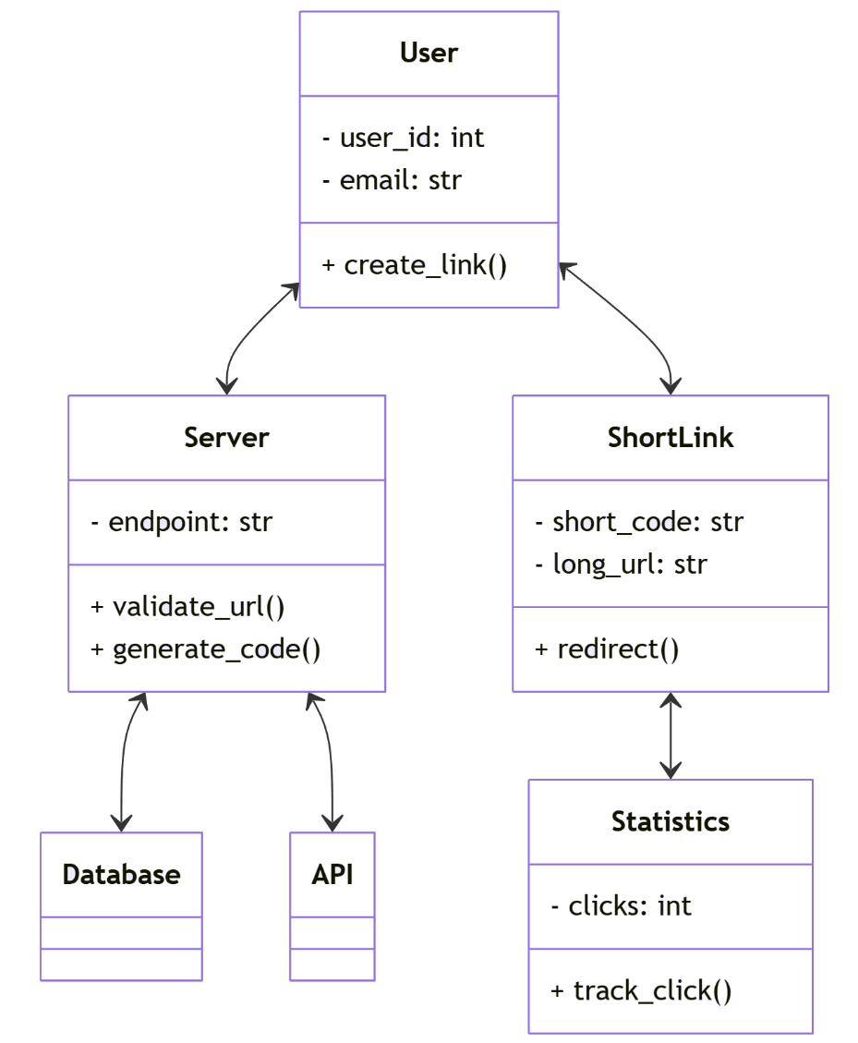
Подраздел 3. Диаграмма состояний для класса ShortLink
Состояния:
- Активен — ссылка доступна для использования.
- Удален — ссылка удалена администратором.
Диаграмма состояний:
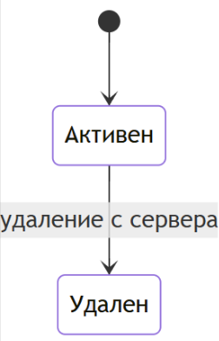
Подраздел 4. Диаграмма деятельности для прецедента «Создать короткую ссылку»
Шаги:
- Пользователь вводит URL.
- Сервер валидирует URL.
- Сервер генерирует уникальный короткий код.
- Сервер сохраняет данные в БД.
- Пользователь получает короткую ссылку.
Диаграмма:
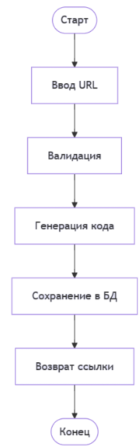
Подраздел 5. Диаграммы взаимодействия
Диаграмма последовательности для «Создать короткую ссылку»:
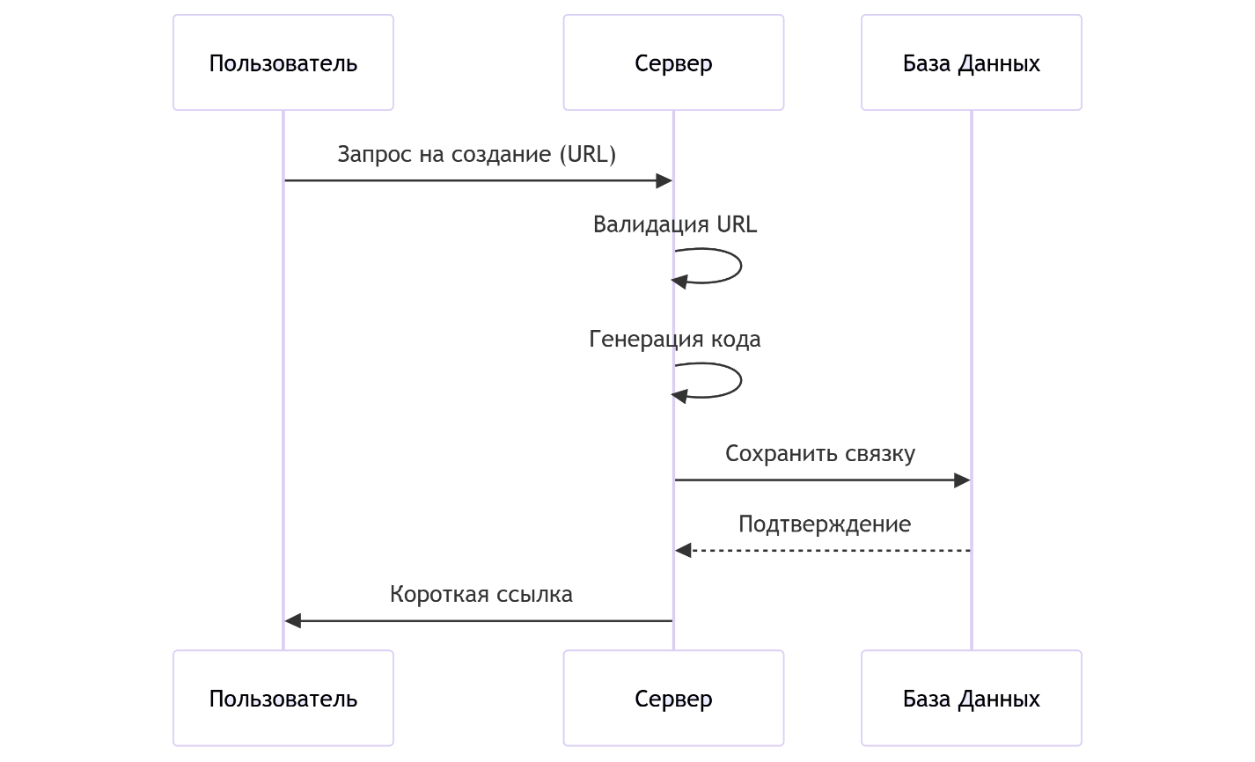
Диаграмма кооперации:
